東海大學企管系高階經營實務講座
- 活動內容
一、主題：通過創新創造新成長
二、主講人：IBM首席顧問 吉永 和良先生
三、時間：11月14日(六) 13:30～17:00（13:30～14:00報到）
四、活動議程：
時間 | 主題
13:30-14:00 | 來賓報到
14:00-15:10 | PIM Case：A  PIM Case：B
15:10-15:30 | 中場休息（20分鐘）
15:30-16:40 | PIM Case：C  PIM Case：D
16:40-17:00 | Q＆A現場交流（20分鐘）
17:00 | 活動結束
- 地點：東海大學管理學院（M472）
- 參加對象：企管系EMBA、碩士班學生
- 費用：免費參加
- 報名方式：
- 報名時間自即日起至11月12日（四）中午12：00止
- 聯絡資訊：東海大學企業管理學系 聯絡人：蔡惠雅
電話：04-23590121 分機35101；E-mail：huiya@thu.edu.tw
- 地圖：
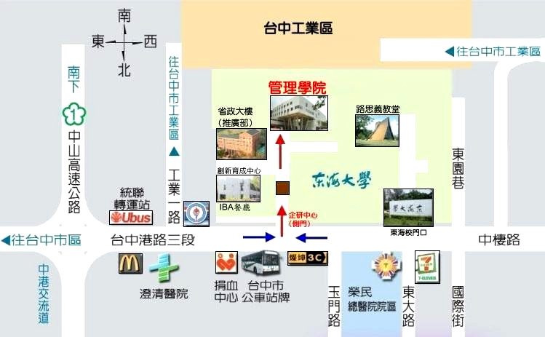

管理學院地圖

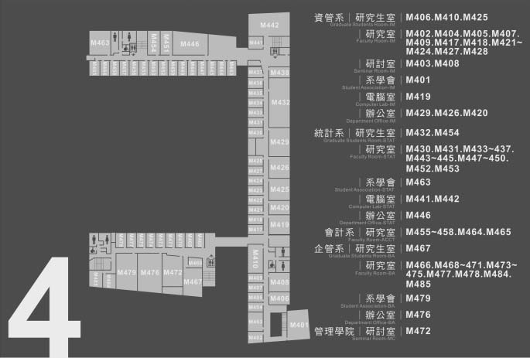
管理學院M472(四樓)

